ZMNL900895 • Flocare Infinity III skaitmeninė pompa • 400014_A • 110 x 155 mm • 2023-04-25 • Juoda

NAUDOJIMO INSTRUKCIJOS



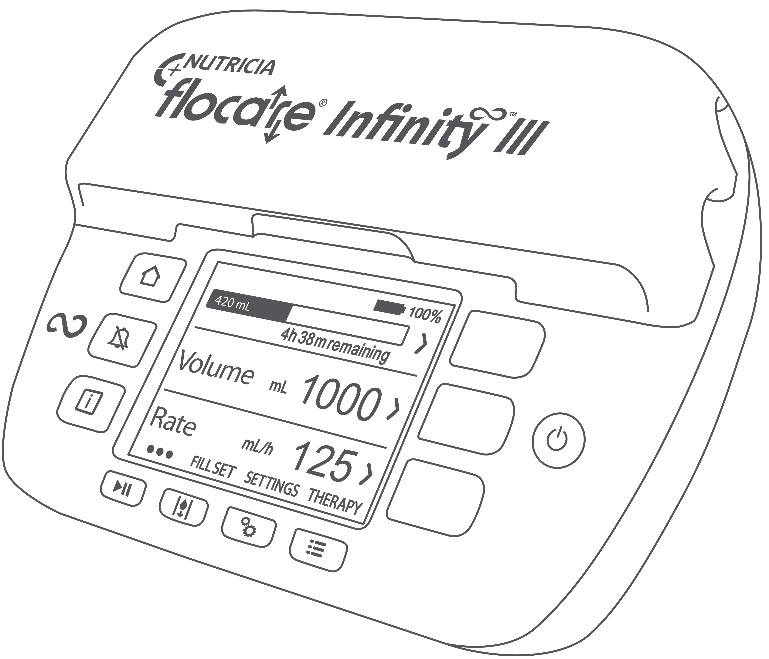


Gamintojas:
Nutricia Medical Devices BV
Taurusavenue 167, 2132 LS HOOFDDORP
Nyderlandai 400014_A
www.nutriciaflocare.com Išleidimo data: 2023 m. balandžio mėn.

1 Įvadas 3
2 Numatytoji paskirtis 3
3 Saugos informacija 3
3.1 Bendroji sauga 3
3.2 Įspėjimai ir atsargumo priemonės 4
4 Greita prietaiso apžvalga 6
5 Naudotojo sąsaja 7
5.1 Mygtukai 7
5.1.1 Grįžimo į pradžią mygtukas 7
5.1.2 Nutildymo mygtukas 7
5.1.3 Informacijos mygtukas 7
5.1.4 Paleidimo ir pristabdymo mygtukas 8
5.1.5 Įtaiso užpildymo mygtukas 8
5.1.6 Nuostatų mygtukas 8
5.1.7 Terapijos mygtukas 8
5.1.8 Įjungimo ir išjungimo mygtukas 8
5.1.9 Ekraniniai mygtukai 8
5.2 Pompos būsenos indikatorius 8
5.3 Ekranas 8
5.4 Pradžios langas 9
5.4.1 Būsenos juosta 9
5.4.2 Piktogramos 9
5.4.3 Eigos juosta 10
5.4.4 Veikimo indikatorius 10
6 Pompos nustatymas 10
6.1 Stovo veržtuvo tvirtinimas (pasirinktis) 10
6.2 AC maitinimo laido kištuko prijungimas 10
6.3 Pompos įjungimas 10
6.4 Kalbos nustatymas 11
6.5 Laiko ir datos nustatymas 11
6.6 Pompos išjungimas 11
7 Naudojimo instrukcijos 11
7.1 „Flocare Infinity“ maitinimo įtaiso įstatymas 11
7.2 Pristabdymo ir veikimo režimai 11
7.3 „Flocare Infinity“ maitinimo įtaiso užpildymas 11
7.4 Nuostatų meniu 11
7.4.1 Define therapy list (terapijos nustatymo sąrašas) 11
7.4.2 Personalise therapies (asmeninės terapijos) 12
7.4.3 Therapy lock (terapijos užraktas) 12
7.4.4 Reset patient data (paciento duomenų atstata) 12
7.4.5 Sound (garsas) 12
7.4.6 Therapy completed (terapija užbaigta) 12
7.4.7 Display (ekranas) 13
7.4.8 Time and date (laikas ir data) 13
7.4.9 Language (kalba) 13
7.4.10 About this pump (apie šią pompą) 13
7.5 Pompos programavimas 13
7.5.1 VOLUME - RATE terapijos programavimas 14
7.5.2 RATE terapijos programavimas (nerekomenduojama kiekiui jautriems pacientams) 14
7.5.3 INTERMITTENT terapijos programavimas 14
7.5.4 Vykdomos terapijos parametrų keitimas 15
7.5.5 Asmeninės terapijos programavimas 15
7.5.6 Asmeninės terapijos keitimas 15
7.6 Last feeding incomplete (paskutinis maitinimas neužbaigtas) 15
7.7 Informacijos ir atminties funkcijos 15
7.7.1 Therapy information (informacija apie terapiją) 15
7.7.2 Portions information (informacija apie porcijas) 16
7.7.3 30 dienų istorijos diagrama 16
7.7.4 Reset progress bar (eigos juostos atstata) 16
7.8 Klaviatūros užraktas 16
7.9 Prijungimas prie slaugės iškvietimo ar PDMS sistemos 16
7.10 Baterija 16
8 Advanced settings (papildomos nuostatos) 17
8.1 Communications mode (ryšio režimas) 17
8.2 Change PIN code (PIN kodo keitimas) 17
8.3 Factory reset (gamyklinė atstata) 17
8.4 LIve sensor values (einamosios jutiklių vertės) 17
9 Pavojaus signalai, įspėjamieji pranešimai ir trikčių šalinimas 17
9.1 Problemų sprendimo lentelė 17
10 Valymo, tikrinimo ir techninės priežiūros rekomendacijos 19
10.1 Naudojimas keliems pacientams 19
10.2 Valymas ir dezinfekavimas 19
10.3 Tikrinimas 20
10.3.1 Korpusas 20
10.3.2 Klaviatūra 20
10.3.3 Rotorius 20
10.3.4 AC maitinimo laido kištukas 20
10.3.5 Elektros sistema 20
10.4 Techninė priežiūra 21
10.5 Priedai 21
10.6 Perdirbimas ir šalinimas 21
11 Specifikacijos 21
11.1 Eksploatacinės savybės 21
11.2 Elektros ir mechaninė sistema 22
11.3 EKSPLOATAVIMAS 23
11.4 GABENIMAS IR LAIKYMAS 23
11.5 EMS 23
11.6 DOZAVIMO TIKSLUMAS 24
11.7 PAVOJAUS SIGNALO SUŽADINIMO TRUKMĖ 24
12 TERMINŲ ŽODYNAS 24
13 Simboliai 25
14 Garantija 25
15 „NUTRICIA“ KONTAKTAI 26

Įvadas
„Flocare® Infinity™ III“ pompa yra rotorinė peristaltinė enterinio maitinimo pompa. Galima pasirinkti reikiamas pompos nuostatas ir taip ją pritaikyti kiekvieno paciento enterinio maitinimo terapijai.

Numatytoji paskirtis
„Flocare Infinity III“ yra skirta enteriniam maitinimui ar hidratacijos skysčių tiekimui saugiu, kontroliuojamu ir intuityviu būdu į paciento virškinamąjį traktą, kai pacientas pats negali įprastai valgyti ar gerti.
Pompą gali naudoti apmokyti slaugytojai, globėjai ir pacientai namuose ir sveikatos priežiūros įstaigose, ją galima naudoti nešiojant arba tvirtinti šalia lovos.

MEDICININĖS INDIKACIJOS
Enterinis maitinimas naudojant enterinę pompą yra rekomenduojamas nuo mitybos nepakankamumo nusilpusiems pacientams arba kuriems kyla mitybos nepakankamumo rizika, jeigu jie:
– negali patenkinti savo maistinių medžiagų poreikio įprastai maitindamiesi;
– funkcionuoja jų virškinamasis traktas.

NUMATYTOSIOS TIKSLINĖS GRUPĖS
„Flocare Infinity III“ pompos sistema yra skirta suaugusiems pacientams ir (ar) vaikams.

KONTRAINDIKACIJOS
Nenaudoti:
– jei enterinis maitinimas yra kontraindikuotinas;
– intraveninei infuzijai (parenteriniam maitinimui).
Enterinis maitinimas gali netikti kai kuriems pacientams, nes priklauso nuo individualios diagnozės (pvz., esant žarnyno nepraeinamumui).

SAUGOS INFORMACIJA

Bendroji sauga
- Perskaitykite visas naudojimo instrukcijas, prieš pradėdami naudoti „Flocare Infinity III“ enterinio maitinimo pompą.
- Pompos naudotoją reikia apmokyti naudoti „Flocare Infinity III“ ir jos priedus.
- „Flocare Infinity III“ enterinio maitinimo pompą galima naudoti tik su „Flocare Infinity“ maitinimo sistemomis. Naudojant kitokias nei „Flocare Infinity“ maitinimo sistemas, gali iškilti nenumatytų pavojų ir nebus užtikrintas reikiamas funkcionalumas ir saugumas. Kreipkitės į „Nutricia“ pardavimų atstovą dėl informacijos apie „Flocare Infinity“ maitinimo sistemas.
- „Flocare Infinity“ maitinimo sistemą keiskite kas 24 valandas, kad išlaikytumėte maitinimo tikslumą, funkcionalumą, tinkamą sistemos veikimą ir apsisaugotumėte nuo galimo potencialiai kenksmingų bakterijų dauginimosi. Nesudarykite tokių kiekio ir maitinimo greičio derinių programų, kurios truktų virš 24 valandų.
- Enterine pompa maitinamus pacientus reikia reguliariai stebėti ir prižiūrėti. Kai kurias specifines pacientų grupes reikia nuolat ir reguliariai maitinti enteriniu būdu ir tuo pat metu gydyti vaistais (pvz., leisti insuliną). Tokiais atvejais prižiūrintis gydytojas turi nustatyti, o slaugos personalas vykdyti, reguliarias ir dažnas patikras, kad viso gydymo laikotarpiu pacientas gautų tinkamą maitinimą.
- Pasismaugimo pavojus: nepalikite AC maitinimo laido su kištuku ir „Flocare Infinity“ maitinimo sistemos zondų šalia kūdikių ar mažų vaikų, nes kyla pavojus apsivynioti aplink kaklą.
- Užspringimo pavojus: „Flocare Infinity“ maitinimo pompoje yra smulkių detalių, kurios gali būti pavojingos mažiems vaikams.
- Kaip gerąją praktiką programavimui, rekomenduojama naudoti „Flocare Infinity III“ pompos VOLUME (kiekio) funkciją.
- Slaugytojas turi įsitikinti, kad pacientas gali toleruoti suprogramuotą mišinio kiekį ir maitinimo greitį.
- Nenaudokite pompos stiprių magnetinių laukų aplinkoje, pvz., šalia magnetinio rezonanso aparato.
- Pastaba: apie bet kokį rimtą su prietaisu susijusį incidentą reikia pranešti „Nutricia“ ir vietinei kompetentingai institucijai.

Įspėjimai ir atsargumo priemonės

Bendrojo pobūdžio įspėjimai
- Įspėjimas: naudojant kitus nei šio prietaiso gamintojo tiekiamus ar nurodytus priedus, srovės keitiklius ir kabelius, gali išaugti elektromagnetinių bangų spinduliuotė arba susilpnėti šio prietaiso elektromagnetinis atsparumas, dėl ko prietaisas gali netinkamai veikti.
- Medicininė elektrinė įranga turi atitikti elektromagnetinio suderinamumo (EMS) reikalavimus ir ją reikia montuoti ir paleisti vadovaujantis EMS informacija, pateikta lydimuosiuose dokumentuose.
- Įspėjimas: nešiojamoji radijo dažnio (RD) bangomis veikianti ryšio įranga (įskaitant periferinius įrenginius, pvz., antenos kabelius ir išorines antenas) turi būti naudojama ne arčiau kaip 30 cm (12 colių) nuo bet kurių „Flocare Infinity III“ dalių, įskaitant gamintojo nurodytus kabelius. Priešingu atveju šis prietaisas gali prasčiau veikti.
- Įspėjimas: šio prietaiso nerekomenduojama statyti šalia ar ant kitos įrangos, nes jis gali prasčiau veikti. Jeigu tokia konfigūracija neišvengiama, reikia stebėti šio prietaiso ir gretimai esančios įrangos veikimą, ar tinkamai veikia.
- Jei enterinio maitinimo sistema nėra sandari, pompos jutikliai gali neaptikti užsikimšimo. Enterinio maitinimo sistema turi būti tinkamai sumontuota ir prijungta. Maitinimo terapijos metu sistemoje neturi būti jokių pratekėjimų. Pastebėję bet kokį pratekėjimą, priveržkite jungtis bei uždarymo dangtelius ir patikrinkite, ar nuotėkis sustojo. Jei to padaryti nepavyksta, pakeiskite „Flocare Infinity“ maitinimo sistemą.
- Jei pompa sugenda ar pasikeičia jos veikimas, prašome kreiptis į vietinį pardavimų atstovą ar slaugytoją, kad ją patikrintų ir suremontuotų ar pakeistų, jei reikia.
- Prijunkite pompos įkroviklį prie elektros lizdo ir įkraukite bateriją, prieš pradėdami enterinio maitinimo procedūrą.
- Naudokite tik patvirtintas valymo priemones – priešingu atveju galite pakenkti pompai.
- Kad išvengtumėte elektros smūgio, išjunkite pompą ir ištraukite maitinimo laido kištuką iš elektros lizdo prieš pompą valydami.
- Prieš jungdami prie elektros lizdo patikrinkite „Infinity“ maitinimo įtampos adapterį, ar jis visiškai sausas.
- Neuždenkite garsiakalbio ant pompos nugarėlės, kad laiku išgirstumėte pavojaus signalą.

Atsargumo priemonės
Prieš naudodami ar nustatydami maitinimo režimą, patikrinkite, ar nepažeistos šios pompos dalys:
- Ar neįskilęs pompos korpusas;
- Ar pompos kintamosios srovės (AC) adapterio lizdo kontaktiniai pirštai vienodo ilgio, nesulenkti ir nepažeisti korozijos;
- Ar klaviatūra neįpjauta ir nepažeista ir ar įskaitomas tekstas;
- Ar ekranas nesubraižytas taip, kad būtų sunku įžiūrėti;
- Patikrinkite rotorių, ar nepažeisti ritinėliai ir ar juos galima lengvai pasukti
ranka;
- Patikrinkite, ar AC adapteris (korpusas ir laidas) švarūs ir nepažeisti.

Dėmesio: nenaudokite pompos, jei ji pažeista.

- Sveikatos priežiūros specialistas atsako už terapijos nuostatų ir klinikinio poreikio nustatymą, o taip pat už tinkamą priežiūros režimą ir dažnį. Jei slaugytojas negali užtikrinti reikiamo priežiūros režimo, tuomet su sveikatos priežiūros specialistu reikia aptarti alternatyvios terapijos galimybę.
- Kai maitinami mišinio kiekiams ir maistinėms medžiagoms jautrūs pacientai (pvz., naktį maitinami vaikai ir (ar) terapijos procesas nesekamas), kuomet gyvybiškai svarbu yra nuolat maitinti, ir (ar) kartu vykdoma kita terapija (pvz., naudojama insulino pompa), rekomenduojama papildomai prižiūrėti procesus, siekiant užtikrinti gerą enterinės maitinimo sistemos ir suprogramuotos terapijos funkcionavimą.
- „Infinity“ pompų garsinį pavojaus signalą rekomenduojama nustatyti į „HIGH“ (didelio garso) padėtį, jei pompa naudojama triukšmingoje aplinkoje arba slaugytojo nėra šalia jos, pavyzdžiui, naktį, kad suveikęs pavojaus signalas būtų laiku išgirstas. Operatoriui numatyta padėtis priešais pompą.
- „Nutricia“ rekomenduoja naudoti maitinimui per zondą paruoštus mišinius, nes jiems pritaikyta pompa.
- Bet koks maistas, kai maitinama enterinio maitinimo pompos pagalba turi būti homogeninis ir toks išlikti visos maitinimo procedūros metu.
- Naudokite tik prižiūrinčio gydytojo, dietologo, kvalifikuotos slaugės ar kito praktikuojančio specialisto paskirtus mitybos sprendimus.
- Prieš pradedant bet kokią enterinio maitinimo terapiją, būtina įvertinti maisto tinkamumą maitinimui per zondą (tirštumą, homogeniškumą, nazogastrinio zondo skersmens pasirinkimą ir pan.), kad sistema neužsikimštų ar kitaip nesutriktų jos veikimas. Dėl maisto tinkamumo galima kreiptis į sveikatos priežiūros specialistą, kuris žino paciento klinikinę situaciją ir poreikius ir gali geriausiai patarti, kokį maistą pasirinkti.
- Neskysti maisto ingredientai ir sumaišytas ar praskiestas (įpilant vandens) maistas gali užkimšti srautą maitinimo zonde ir „Flocare Infinity“ maitinimo sistemoje. Gydytojai ir slaugytojai turi atidžiai stebėti pompos darbą, kai naudojamas tokio tipo maistas.
- Naudotojai privalo užtikrinti, kad bet koks substratas, naudojamas sumaišytam ar pagamintam iš miltelių maistui, būtų tinkamas enteriniam maitinimui per zondą (turi būti nurodyta pridedamo maisto / substrato naudojimo instrukcijoje).
- Sumaišytas ar praskiestas maistas gali putoti. Kai naudojate tokio tipo maistą, palikite jį nusistovėti, kol putos ištirps, ir tik po to supilkite į maitinimo talpyklą. Taip sumažinsite pavojaus signalo „AIR in giving set“ (oras maitinimo sistemoje) sužadinimo tikimybę.
- Jeigu enteriniam maitinimui per zondą paskirtas nestandartinis maistas (t. y. iš anksto nesufasuotas ir neparuoštas gamykloje), tuomet maitinti reikia labai atsargiai ir suderinus su sveikatos priežiūros specialistu. Maitinant per zondą maistas turi būti homogeninis ir toks išlikti visos maitinimo procedūros metu, nes klampaus maisto didesnės dalelės gali užkimšti maitinimo liniją. Pavyzdžiui, pastebėta, kad „namų gamybos“ sumaišytas maitinimo per enterinį zondą maistas gali kelti problemų, nes toks mišinys ilgai neišlieka emulsijoje.
- Kai naudojamas bet koks sumaišytas, iš miltelių pagamintas maistas ar motinos pienas, naudotojai turi jį tinkamai paruošti ir ištirpinti, kad „Flocare Infinity“ maitinimo sistemoje neliktų kietųjų dalelių, putų ar plėvelių, trukdančių pompai veikti ir tinkamai maitinti.
- Jei sveikatos priežiūros specialistas pacientui paskiria maisto mišinį, juo reikia maitinti tiesiogiai kontroliuojant prižiūrinčiam asmeniui (pvz., tėvams), siekiant užtikrinti tinkamą proceso tėkmę ir trikčių pašalinimą pompos užsikimšimo atveju.
- Draudžiama keisti prietaiso konstrukciją. Dėl bet kokio prietaiso ar jo priedų modifikavimo gali kilti fiziniai pavojai, įskaitant terapijos uždelsimą, per didelį ar per mažą maisto tiekimo greitį, mirtiną traumą nuo elektros smūgio ar gaisrą. Kilus šiems pavojams pacientas gali būti sužalotas ar mirti.
- Nenaudokite „Infinity“ pavojaus signalų sistemų su antrinėmis sistemomis susijusių (elektrinių) medicininių prietaisų (pvz., tūrinės ar švirkšto pompos) veiksmams sužadinti.
- Nenaudokite pompos funkcijų kitai nei šiame vadove aprašytai paskirčiai, pvz., FILL SET (užpildyti įtaisą) funkcijos kamščiui išstumti ar AIR (oro) funkcijos maitinimo įtaiso pavojaus signale terapijos pabaigai nurodyti.

Greita prietaiso apžvalga
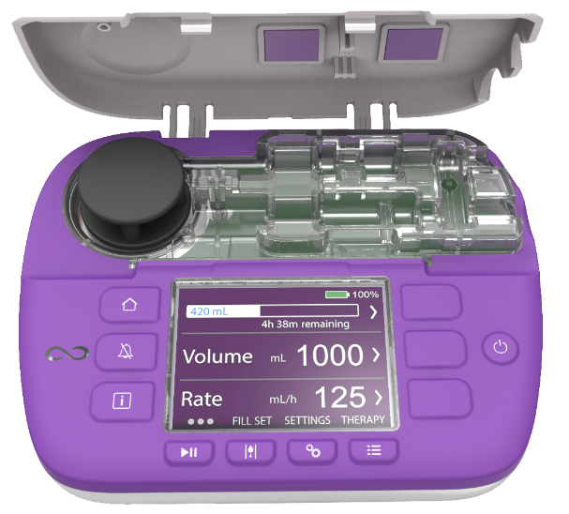
F
C

G

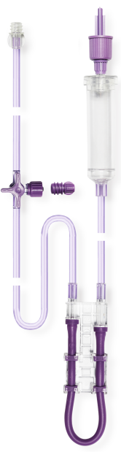
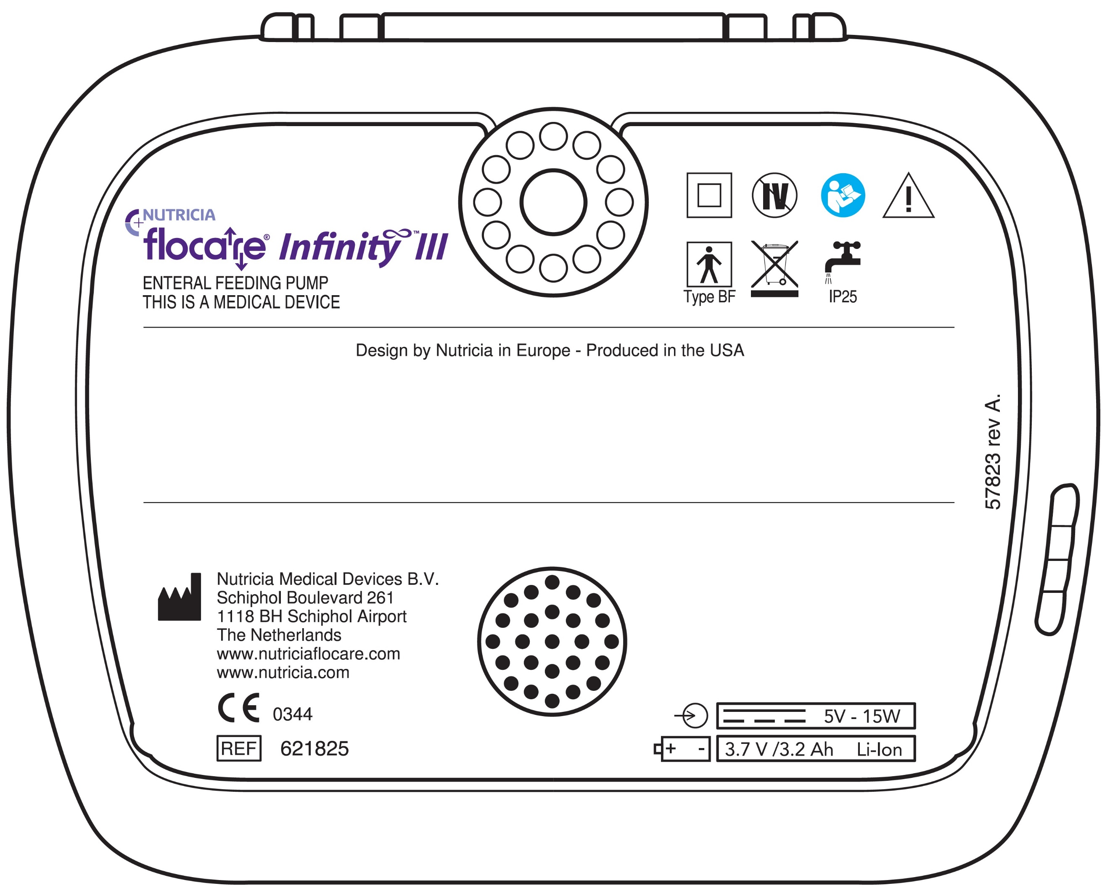
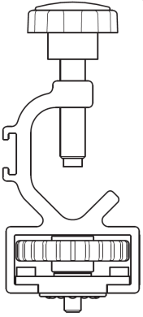
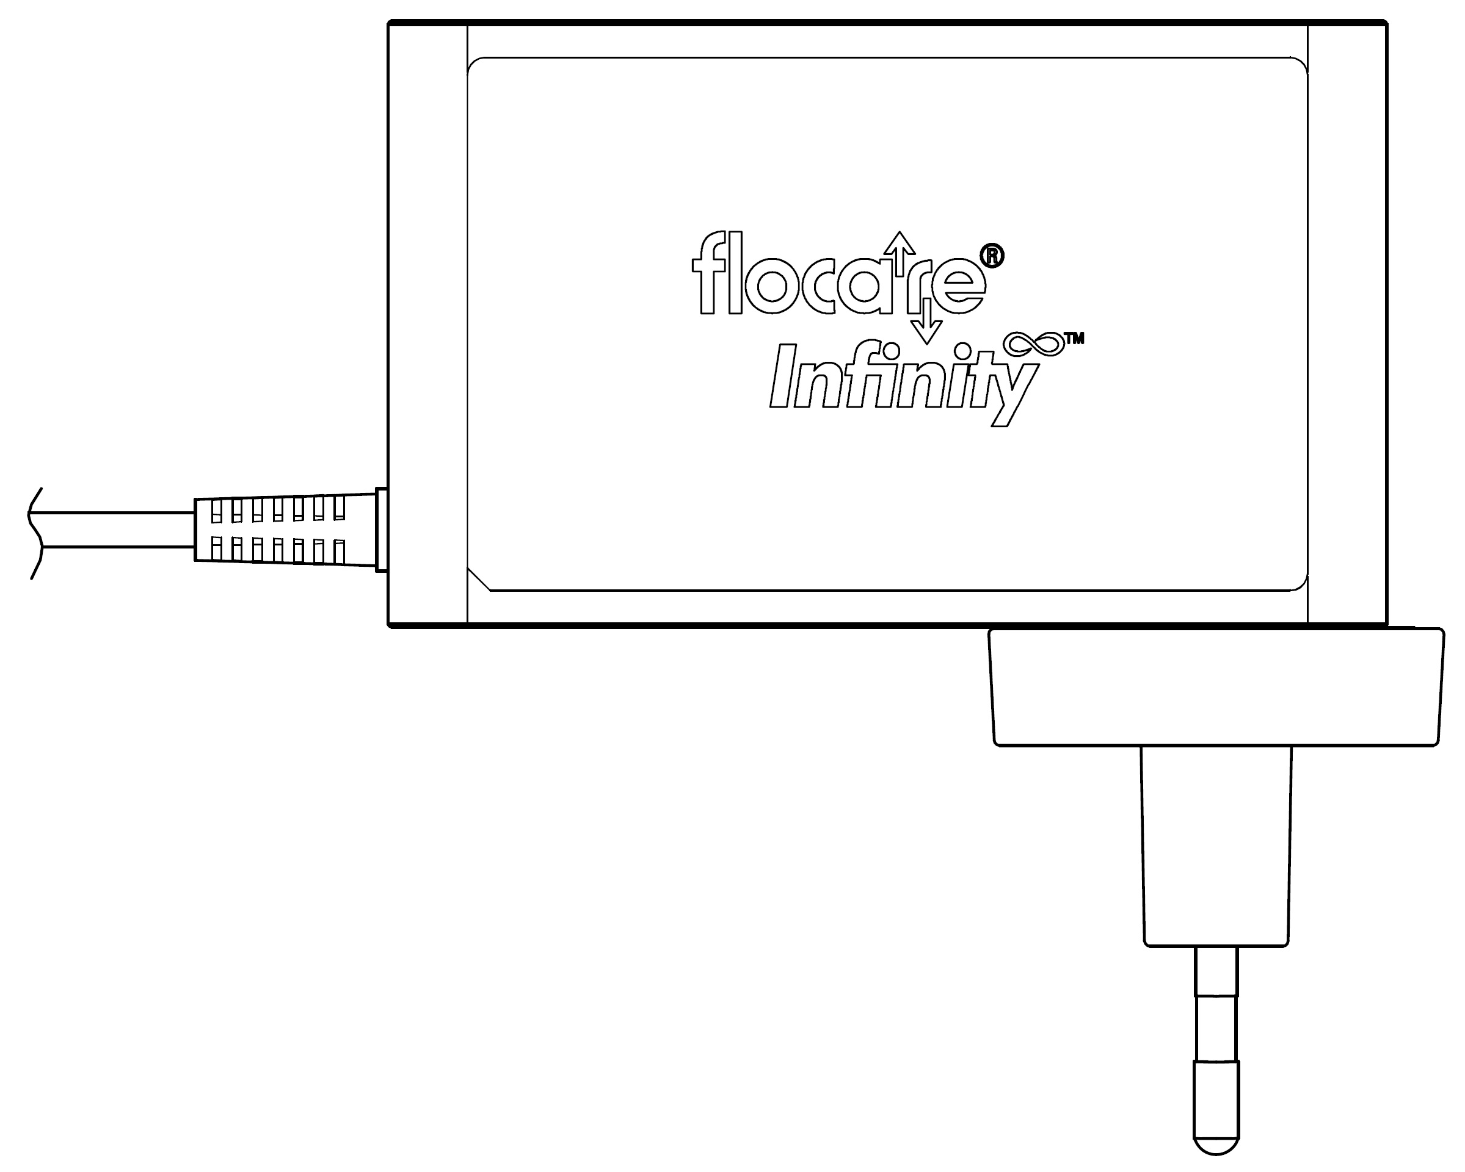

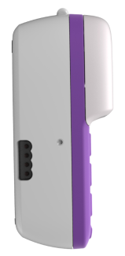
T
J
E
L
M
R
Q
S
O
P
I
M
K

N
8
11
10
9
H
7
4
5
6
B
1
2
D
3
A

A | Pompos būsenos indikatorius | H | Kamščio išleidimo linijoje jutiklis | O | ENPlus® jungtis
B | Spalvotas ekranas | I | AC maitinimo laido kištukas | P | ENFit® jungtis
C | Durelės | J | AC maitinimo lizdas | Q | Vaistų įleidimo anga
D | Pompos rotorius | K | AC įkrovimo indikatorius | R | Kasetė
E | Įkroviklio kištukas | L | Garsiakalbis | S | Lašėjimo kamera
F | Kamščio įleidimo linijoje jutiklis | M | Stovo veržtuvo jungtis | T | Atjungiamas AC kištukas
G | Oro jutiklis | N | Stovo veržtuvas

Naudotojo sąsaja

Mygtukai

1 | Grįžimo į pradžią mygtukas | 5 |  Įtaiso užpildymo mygtukas | 9 | 2 ekraninis mygtukas
2 | Nutildymo mygtukas | 6 |  Nuostatų mygtukas | 10 | 3 ekraninis mygtukas
3 | Informacijos mygtukas | 7 |  Terapijos mygtukas | 11 |  Įjungimo ir išjungimo mygtukas
4 | Paleidimo ir pristabdymo mygtukas | 8 | 1 ekraninis mygtukas

Grįžimo į pradžią mygtukas
Spustelėjus grįžimo į pradžią [] mygtuką grįžtama į pradžios (pagrindinį) langą, kurį langą bebūtumėte atvėrę.
Be to, grįžimo į pradžią [] mygtuku patvirtinamas pavojaus signalas ar įspėjimas.

Pastaba: grįžimo į pradžią [ ] mygtukas neveikia kaip grįžimo į aukštesnį meniu lygmenį mygtukas.

Nutildymo mygtukas
Pavojaus signalo nutildymo [] mygtukas nutildo sužadintą garsinį pavojaus signalą 2 minutėms.
Tai suteikia galimybę ieškoti ekrane rodomo pavojaus signalo sužadinimo priežasties netrukdant skambančiam signalui.

Pastaba: ekrane pavojaus signalas išlieka matomas. simbolis ekrane rodo, kad pavojaus signalo garsas nutildytas.

Informacijos mygtukas
Informacijos [] mygtukas (i-mygtukas) suteikia pagalbą ir papildomos informacijos apie einamąją pompos būseną bet kuriuo laiku.
Pavyzdžiai:
- Veikimo režime informacijos mygtukas suteikia informaciją apie terapijos būseną.
- Pristabdymo režime informacijos mygtukas pateikia rekomendacijas, kaip suprogramuoti terapiją priklausomai nuo jūsų pasirinktos terapijos.
- Kai pompa yra pavojaus signalo būsenoje, informacijos [ ] mygtukas pateikia rekomendacijas, kaip pašalinti rodomo pavojaus signalo sužadinimo priežastį.

Paleidimo ir pristabdymo mygtukas
Paleidimo ir pristabdymo [] mygtukas paleidžia ir sustabdo suprogramuotą terapiją.

Įtaiso užpildymo mygtukas
Įtaiso užpildymo mygtukas užpildo „Flocare Infinity“ maitinimo įtaisą ir išstumia iš sistemos orą.

Nuostatų mygtukas
Paspaudus nuostatų mygtuką atveriamos pompos nuostatos.
Daugiau informacijos apie šias nuostatas rasite skyriuje 7.4 „Nuostatų meniu“.

Terapijos mygtukas
Su terapijos [] mygtuku galite pasirinkti pageidaujamą terapiją.
Taip pat žr. skyrius 7.5 „Pompos programavimas“, 7.4.1 „Terapijos nustatymo sąrašas“ ir 7.5.5 „Asmeninės terapijos programavimas“.

Įjungimo ir išjungimo mygtukas
Įjungimo ir išjungimo mygtukas pompą įjungia ir išjungia.
Pastaba: siekiant apsisaugoti nuo netyčinio mygtuko paspaudimo, pompai įjungti ar išjungti šį mygtuką reikia paspausti ir palaikyti nuspaustą 2 sekundes.

Ekraniniai mygtukai
Ekraniniai mygtukai yra susiję su veiksmą rodančiomis funkcijomis ekrane, kurios žymimos „<, >, ,,,,+,-“ simboliais.

Pastaba: ekraniniai mygtukai veikia tik tuomet, kai šalia jų rodomi pirmiau minėti simboliai; jeigu jokio simbolio šalia mygtuko nėra, jis neveikia.

Pompos būsenos indikatorius
Pompos būsenos indikatorius pateikia vaizdinę informaciją apie einamąją pompos būseną.
- Žalia indikatoriaus spalva rodo, kad pompa yra veikimo režime ir veikia normaliai.
- Oranžinė indikatoriaus spalva rodo, kad pompa yra pristabdymo režime ir laukia naudotojo įvesties.
- Raudona indikatoriaus spalva rodo pavojaus signalo būseną – naudotojas privalo nedelsdamas imtis veiksmų.

Ekranas
„Flocare Infinity III“ kiekvieno pompos paleidimo metu atlieka ekrano testą. Šio testo metu atidžiai patikrinkite, ar ekrane matomos visos jo dalys ir taškai.
Dėmesio: jei kokių nors ekrano dalių ar taškų trūksta, pompos negalima naudoti ir ją reikia nusiųsti į įgaliotą techninės priežiūros centrą patikrinimui.

Pradžios langas
Pradžios lango vaizdas atitinka pasirinktą terapijos tipą: VOLUME / RATE (kiekis ir greitis), RATE (greitis) ar INTERMITTENT (protarpinis).
Pilkos linijos atskiria ekrano skydelius PAUSE (pristabdymo) režime ir rodo, kad naršymo ir pasirinkimo mygtukai yra suaktyvinti.

Terapijos užraktas

PDMS
Prijungtas maitinimas

Slaugės iškvietimas
Baterija

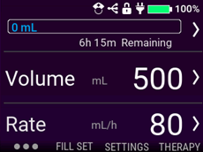
Būsenos juosta
Greičio skydelis
Kiekio skydelis

Eigos juosta
Likęs terapijos laikas

Veikimo indikatorius

Būsenos juosta
Būsenos juosta rodo sistemos būseną su piktogramomis ekrano viršuje.
Pastaba: piktogramos rodomos tik pradžios lange ir jų eilės tvarka gali keistis.

Piktogramos
- Šviečianti slaugės iškvietimo piktograma rodo, kad pompa nustatyta į slaugės iškvietimo režimą.
- PDMS (paciento duomenų stebėjimo sistemos) piktograma rodo, kad pompa nustatyta į PDMS režimą.
- Pakabinamos spynos piktograma rodo, kad vykdomas terapijos procesas yra užrakintas ir jo negalima pakeisti neatrakinus.
- Kištuko piktograma rodo, kad pompa yra prijungta prie maitinimo įtampos.
- Baterijos piktograma rodo likusią baterijos įkrovą procentais.

Eigos juosta
Eigos juosta rodo apytikrį per zondą maitinant patiekto maisto kiekį nuo paskutinio eigos juostos duomenų pašalinimo.
Pastaba: žr. skyrių 7.7.4 „Eigos juostos atstata“ apie eigos juostos rankinę atstatą.

VOLUME - RATE
Suprogramavus VOLUME / RATE (kiekio ir greičio) terapijos tipą, rodoma eigos juosta su griežtais kontūrais, o jos kairėje pusėje pateikiama tikralaikė informacija apie tiekiamo maisto kiekį.

RATE
Suprogramavus RATE (greičio) terapijos tipą, diagramos gale eigos juosta išblunka – tai rodo, kad kiekis nesuprogramuotas. Diagrama nejuda ir rodo tik maitinant patiekto maisto kiekį nuo paskutinio eigos juostos duomenų pašalinimo.

INTERMITTENT
Pasirinkus INTERMITTENT (protarpinį) terapijos tipą, eigos juosta suskirstoma į atskiras suprogramuotas porcijas. Eigos juostoje rodoma iki 3 porcijų; jeigu jų yra daugiau, jos automatiškai pasirodo pasibaigus ankstesnėms porcijoms.
Kiekvienos atskiros porcijos tiekimo eiga tikruoju laiku rodoma palaipsniui užpildant suprogramuotos porcijos langelį.

Veikimo indikatorius
Veikimo indikatoriaus simbolis įsijungia paspaudus paleidimo ir pristabdymo [] mygtuką. Šis indikatorius yra 6 taškeliai, judantys iš kairės į dešinę ir rodantys, kad vyksta suprogramuota terapija.
Pristabdymo režime matomi tik 3 nejudantys taškeliai.

Pompos nustatymas

Stovo veržtuvo tvirtinimas (pasirinktis)
- Prijunkite „Flocare Infinity III“ stovo veržtuvą (N) prie stovo, sukdami juodą dantytą varžtą pagal laikrodžio rodyklę.
- Prijunkite „Flocare Infinity III“ prie stovo veržtuvo jungties (M), sukdami pilką diską pagal laikrodžio rodyklę, kol stovo veržtuvas prisispaus prie pompos ir neliks jokio tarpelio.

AC maitinimo laido kištuko prijungimas
Prijunkite kintamosios srovės (AC) adapterį atsargiai prispausdami įkroviklio kištuką (E) prie pompos (J).
Įkroviklio kištuką galima prijungti tik vienoje padėtyje. Prijungus pompą prie maitinimo įtampos, užsidega mėlynas AC įkrovimo indikatorius (K), o ekrane šalia baterijos piktogramos atsiranda kištuko piktograma.
Pastaba: „Flocare Infinity III“ įmontuota ličio jonų baterija, kurią reikia per 6 valandas iki galo įkrauti, prieš naudojant prietaisą pirmą kartą.

Pompos įjungimas
Įjunkite pompą paspausdami įjungimo ir išjungimo mygtuką ir palaikydami jį nuspaustą maždaug 2 sekundes, kol išgirsite paleidimo garsą.
Pompa atliks savidiagnostikos procedūrą ir praneš naudotojui, kai prietaisas bus paruoštas naudoti – tuomet atveriamas pradžios langas.

Pastaba: jei ankstesnė terapijos procedūra liko neužbaigta prieš išjungiant pompą, prietaiso ekrane atsiranda įspėjamasis pranešimas „Last feeding incomplete“ (paskutinis maitinimas neužbaigtas). Daugiau informacijos rasite skyriuje 7.5.4 „Vykdomos terapijos parametrų keitimas“.

Kalbos nustatymas
Kalbai nustatyti paspauskite nuostatų mygtuką, susiraskite LANGUAGE (kalba) ir pasirinkite pageidaujamą kalbą.
Pastaba: pompą paleidus pirmą kartą ar atlikus gamyklinę atstatą, jums automatiškai bus pasiūlyta pasirinkti kalbą.

Laiko ir datos nustatymas
Datą ir laiką nustatykite paspausdami nuostatų mygtuką, susiraskite TIME AND DATE (laikas ir data) ir nustatykite pagal savo laiko zoną. Pompa laiko automatiškai nepakeičia į vasaros ar žiemos laiką ar kitas laiko zonas kelionės metu.
Pastaba: pompą paleidus pirmą kartą ar atlikus gamyklinę atstatą, jums automatiškai bus pasiūlyta pasirinkti datą ir laiką.

Pompos išjungimas
Išjunkite pompą paspausdami įjungimo ir išjungimo mygtuką ir palaikydami jį nuspaustą maždaug 2 sekundes, kol išgirsite išjungimo garsą.

Naudojimo instrukcijos

„Flocare Infinity“ maitinimo įtaiso įstatymas
Enterinio maitinimo sistemai paruošti vadovaukitės „Flocare Infinity“ maitinimo įtaiso naudojimo instrukcijomis.
- Atidarykite dureles.
- Uždėkite kasetės (R) purpurinės spalvos kilpą ant pompos rotoriaus (D).
- Atsargiai patempkite (tik ne per daug) ir rankomis įspauskite maitinimo įtaisą į jo vietą, spausdami kasetę žemyn į pompos korpuso viršutinę dalį.
Kasetę į pompą galima įstatyti tik vienoje padėtyje.
- Uždarykite pompos dureles.
- Pompa jau paruošta programavimui.

Pristabdymo ir veikimo režimai
„Flocare Infinity III“ gali būti arba pristabdymo režime (laukiama naudotojo instrukcijų), arba veikimo režime (vykdoma paciento terapijos procedūra). Pristabdymo ir veikimo režimai įjungiami paleidimo ir pristabdymo [] mygtuku.
Pastaba: jei pompa pristabdymo režime ilgiau nei 3 minutes nepaliečiama, jos ekrane atsiranda pavojaus signalo pranešimas „Pump needs attention“ (atkreipkite dėmesį į pompą).

„Flocare Infinity“ maitinimo SISTEMOS užpildymas
(Naujam) „Flocare Infinity“ maitinimo sistemai užpildyti maistu ar vandeniu ir orui išstumti naudojama maitinimo sistemos užpildymo funkcija: tai padaryti reikia prieš pradedant maitinimo terapiją.
„Flocare Infinity“ maitinimo sistema turi būti atjungta nuo paciento maitinimo zondo. Orui iš maitinimo sistemos išstumti paspauskite ir 2 sekundes palaikykite nuspaudę maitinimo sistemos užpildymo mygtuką, kad įsijungtų užpildymo funkcija, ir atleiskite maitinimo sistemos užpildymo mygtuką, kai tik išgirsite pompos signalą ir automatinio paleidimo garsą.
Maitinimo sistemos užpildymo funkciją galima sustabdyti paspaudžiant sustabdymo mygtuką (pvz., jei maitinimo sistema persipildo).
Pastaba: kai įjungta maitinimo sistemos užpildymo funkcija, visi pavojaus signalai laikinai išjungiami, kad netyčia nesuveiktų (pvz., pavojaus signalas dėl oro sistemoje).

Nuostatų meniu

Define therapy list (terapijos nustatymo sąrašas)
Define Therapy list (terapijos nustatymo sąraše) rodomi galimi terapijos tipai, kurie matomi spustelėjus terapijos [] mygtuką. Tuo metu įjungtos terapijos pažymėtos žalio jungiklio simboliu.
Asmeninės terapijos rodomos galimų terapijų sąraše, jeigu jos buvo įjungtos ir suprogramuotos. Toliau pateikti 2 pavyzdžiai.
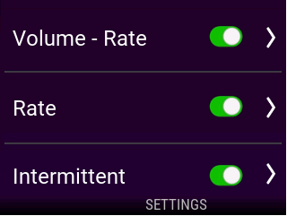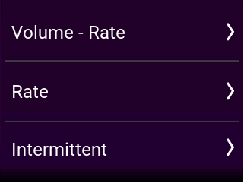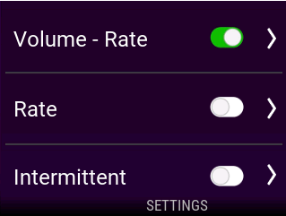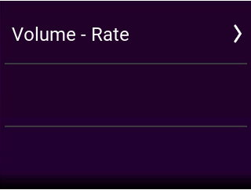
Terapijos nustatymo sąrašas Terapijos sąrašo rezultatas Terapijos nustatymo sąrašas Terapijos sąrašo rezultatas

Personalise therapies (asmeninės terapijos)
Personalise therapies (asmeninės terapijos) įjungia iš anksto suprogramuotas terapijas, kurios dažnai naudojamos. Suprogramuota terapija automatiškai atsiranda sąraše paspaudus terapijos [] mygtuką. Tuo metu įjungtos terapijos pažymėtos žalio jungiklio simboliu. Asmeninę terapiją galima sukurti, pakeisti ar ištrinti.
Pastaba: asmenines terapijas galima paslėpti naudojant terapijos nustatymo sąrašą.

Therapy lock (terapijos užraktas)
THERAPY LOCK (terapijos užraktas) užrakina terapijos procesą, kad nebūtų pakeisti jos parametrai. Neįmanoma pasirinkti naują terapiją ar pakeisti vykdomos terapijos parametrus, kai therapy lock įjungtas, galima tik iš naujo paleisti vykdomą terapiją. Taip pat galima išvalyti eigos juostą.
Terapijos užraktą galima įjungti tik pristabdymo režime, spustelėjus SETTINGS THERAPY LOCK ir įvedus galiojantį PIN kodą. Kai terapija užrakinta, eigos juostoje rodoma pakabinamos spynos piktograma. Atrakinti terapiją galima atliekant tą pačią procedūrą.

Pastaba: jei terapijos parametrus reikia keisti, kreipkitės į savo slaugytoją.

Reset patient data (paciento duomenų atstata)
Paciento duomenų atstata yra skirta visiems apie pacientą surinktiems duomenims ištrinti (neasmeniniams). Atkuriami šie duomenys: Therapy parameters, Progress bar, Patient history data, Personalised therapies, Define therapy list, Sound settings ir Display settings.

Pastaba: vidinis LOG (žurnalo) failas neištrinamas, šiuos duomenis gali atkurti „Nutricia“ arba įgaliotas techninės priežiūros centras.

Sound (garsas)
„Flocare Infinity III“ galima rinktis 3 AUDIO VOLUMES (garsumo lygius): „Low, Medium, High“ , kuriuos gali nustatyti naudotojas.
Dėl saugumo pavojaus signalo garsumas automatiškai padidinamas iki „High“ (didelis) nuo abiejų „Low“ (mažas) ir „Medium“ (vidutinis) nuostatų pasirinkimo praėjus 3 min. Šios saugos funkcijos negalima išjungti.

Therapy completed (terapija užbaigta)
„Flocare Infinity III“ gali pranešti apie suprogramuotos terapijos užbaigimą. Šį VOLUME DELIVERED (kiekis patiektas) garsinį pavojaus signalą naudotojas gali nustatyti trimis skirtingais būdais.
„CONTINUOUS“ (nuolatinis) yra numatytoji nuostata, kai pompa siunčia vaizdinį įspėjimą ir periodiškai pasikartojantį garsinį signalą.
„ONLY ONCE“ (tik kartą) yra vienkartinis garsinis pavojaus signalas, suskambantis pasibaigus suprogramuotai terapijai.
„OFF“ išjungia VOLUME DELIVERED pavojaus signalą, jei nereikia pranešti apie suprogramuotos terapijos pabaigą.
Dėmesio: pasitarkite su savo slaugytoju prieš išjungdami VOLUME DELIVERED pavojaus signalą.

Display (ekranas)
Pagal poreikį ir aplinkos sąlygas galima nustatyti DISPLAY BRIGHTNESS (ekrano ryškumą). Rekomenduojama nustatyti maksimalų ryškumą, jei šviečia ryški saulės šviesa, kad matomumas būtų geresnis.
Galima pasirinkti AUTO DIMMING (automatinio pritemdymo) ekrano apšvietimo nuostatą, kai prietaisas prijungtas prie maitinimo įtampos.
Kai ši nuostata įjungta, ekranas užtemsta po 2 minučių.
Kai ši nuostata išjungta, ekranas visada šviečia.
Pastaba: kai pompa veikia maitinama tik iš baterijos, ekranas visada užtems po 2 min., taip taupant baterijos įkrovą.

Time and date (laikas ir data)
„Flocare Infinity III“ prietaisas naudoja tikrąjį laiką ir datas pateikdamas ataskaitas apie patiektus kiekius 30 dienų HISTORY (istorijos) ir THERAPY DETAILS (išsamios informacijos apie terapiją) languose. Norint užtikrinti duomenų tikslumą, būtina nustatyti tikslų laiką ir datą pagal vietinę laiko zoną.
Laiką ir datą nustatykite paspausdami nuostatų mygtuką, susiraskite TIME AND DATE (laikas ir data) ir nustatykite pagal savo laiko zoną.
Pastaba: vasaros ar žiemos laikas automatiškai neįvedamas.

Language (kalba)
Kalbai nustatyti paspauskite nuostatų mygtuką, susiraskite LANGUAGE (kalba) ir pasirinkite pageidaujamą kalbą.
Pastaba: pompą paleidus pirmą kartą ar atlikus gamyklinę atstatą, jums automatiškai bus pasiūlyta pasirinkti kalbą.

About this pump (apie šią pompą)
Informacija apie pompą pateikiama ABOUT THIS PUMP (apie šią pompą) lange, kur galite pasitikrinti: serijos numerį, pagaminimo datą, PCBA aparatinės įrangos peržiūrą, programinės įrangos versiją, einamąsias datos ir laiko nuostatas, ryšio režimą, baterijos būseną, bendra veikimo trukmę valandomis ir bendrą patiektą kiekį.
Pastaba: ši informacija gali būti naudinga techninei priežiūrai.

Pompos programavimas
Dėmesio: prieš pompą programuodami visada įsitikinkite, kad jūsų pasirinkta terapija ir jos parametrai yra teisingi. Jei abejojate, pasitarkite su savo slaugytoju.

Terapijos programuojamos naudojant terapijos [ ] mygtuką.
„Flocare Infinity III“ galima suprogramuoti šių tipų terapijas:

Volume – Rate (kiekis ir maitinimo greitis) Vykdoma nustačius VOLUME (kiekį) (ml) ir RATE (greitį) (ml/val.).
Rate (maitinimo greitis) Vykdoma nustačius RATE (greitį) (ml/val.), tačiau nenustačius VOLUME (kiekio) (ml).
Intermittent (protarpinis) Vykdoma nustačius ir į skirtingas porcijas suskirsčius VOLUME (kiekį) (ml) ir nustačius RATE (greitį) (ml/val.) bei PAUSE (intervalų) trukmę.
SVARBU:
RATE ir INTERMITTENT terapijos pagal numatytąją parinktį yra išjungtos; jei pageidaujamos terapijos nematote paspaudę terapijos mygtuką, ją galite įjungti pasirinkę: SETTINGS DEFINE THERAPY LIST

VOLUME - RATE terapijos programavimas
- Pradžios lange paspauskite terapijos [] mygtuką.
- Pasirinkite VOLUME – RATE paspausdami atitinkamą ekraninį mygtuką.
- Paspauskite VOLUME ekraninį mygtuką.
- Pakeiskite kiekį naudodami „+“ ir „-“ mygtukus ir paspauskite „>“ mygtuką vertei patvirtinti.
- Paspauskite RATE ekraninį mygtuką.
- Pakeiskite tiekimo greitį naudodami „+“ ir „-“ mygtukus ir paspauskite „>“ mygtuką vertei patvirtinti.
- Dėl papildomo saugumo pasitikrinkite bendrą terapijos trukmę po VOLUME arba RATE skydeliu.
- Paspauskite paleidimo ir pristabdymo [] mygtuką savo suprogramuotai VOLUME-RATE terapijai paleisti.

RATE terapijos programavimas (nerekomenduojama kiekiui jautriems pacientams)
- Pradžios lange paspauskite terapijos [] mygtuką.
- Paspauskite RATE ekraninį mygtuką.
- Pakeiskite tiekimo greitį naudodami „+“ ir „-“ mygtukus ir paspauskite „>“ mygtuką vertei patvirtinti.
- Paspauskite paleidimo ir pristabdymo [] mygtuką savo suprogramuotai RATE terapijai paleisti.

INTERMITTENT terapijos programavimas
INTERMITTENT terapija programuojama pažingsniui, kai visus parametrus reikia įvesti ir patvirtinti prieš grįžtant į pradžios langą.
Dėl saugumo ir patogumo „Flocare Infinity III“ rodo naudotojo įvestus parametrus.
Pastaba: po kiekvieno žingsnio „Flocare Infinity III“ jums pasiūlo kitą programavimo žingsnį.

- Pradžios lange paspauskite terapijos [] mygtuką.
- Pasirinkite IMTERMITTENT paspausdami atitinkamą ekraninį mygtuką.
- Paspauskite TOTAL VOLUME (bendro kiekio) ekraninį mygtuką.
- Pakeiskite kiekį naudodami „+“ ir „-“ mygtukus ir paspauskite „>“ mygtuką vertei patvirtinti.
- Paspauskite PORTIONS (porcijų) ekraninį mygtuką.
- Pakeiskite reikalingas porcijas naudodami „+“ ir „-“ mygtukus ir paspauskite „>“ mygtuką vertei patvirtinti.
- Paspauskite RATE ekraninį mygtuką.
- Pakeiskite maitinimo greitį naudodami „+“ ir „-“ mygtukus ir paspauskite „>“ mygtuką vertei patvirtinti.
- Paspauskite PAUSE (pristabdymo) ekraninį mygtuką.
- Pakeiskite reikalingą pristabdymo trukmę naudodami „+“ ir „-“ mygtukus ir paspauskite „>“ mygtuką vertei patvirtinti.
- Spausdami 1 ir 3 ekraninius mygtukus peržiūrėkite visas suprogramuotas nuostatas ir patvirtinkite įvestį.
- Slinkdami per nuostatas susiraskite CONFIRM (patvirtinti) ir patvirtinkite įvestį, spustelėdami 2 ekraninį mygtuką.
- Paspauskite paleidimo ir pristabdymo [] mygtuką savo suprogramuotai INTERMITTENT terapijai paleisti.

Pastaba: pompai pasiekus NEXT PORTION (kitos porcijos) režimą, pradžios ekranas pasikeis ir rodys bei skaičiuos laiką, likusį iki kitos porcijos maitinimo pradžios. Veikimo indikatorius veikia ir atvirkštinio skaičiavimo metu.

Vykdomos terapijos parametrų keitimas
Vykdomos terapijos nuostatas galima pakeisti, nepriklausomai nuo to, ar vykdoma rankiniu būdu suprogramuota, ar asmeninė terapija. Norint terapiją pakeisti, pompa turi būti PAUSE režime.

Volume Galima pakeisti VOLUME ir RATE parametrus.
Rate Galima pakeisti RATE parametrus.
Intermittent Galima pakeisti RATE parametrus.
TOTAL VOLUME parametro pakeisti negalima.
PAUSE trukmę galima pakeisti tik tuomet, kai pompa yra NEXT DELIVERY režime.

Asmeninės terapijos programavimas
„Flocare Infinity III“ prietaise galima iš anksto suprogramuoti iki 3 asmeninių terapijų ir įrašyti jas į pompos atmintį, kad būtų galima naudoti vėliau. Asmeninės terapijos programavimas laikomas pompos nuostata, o ne pačia terapija. Norėdami suprogramuoti asmeninę terapiją, pradžios lange paspauskite SETTINGS PERSONALISE THERAPIES.
- Pasirinkite terapijos tipą, paspausdami atitinkamą 1, 2 ar 3 ekraninį mygtuką.
- Vadovaudamiesi pažingsninėmis instrukcijomis suprogramuokite asmeninę terapiją.
- Baigę programuoti 2 ekraniniu mygtuku paspauskite YES (taip), patvirtindami asmeninę terapiją, ir grįžkite į asmeninės terapijos apžvalgos langą.
Pastaba: paspaudę NO (ne) procedūrą pradėsite iš naujo.
Pastaba: paspaudę YES (taip) suprogramuotą asmeninę terapiją perkelsite į terapijos meniu.
- Baigę programuoti asmeninę terapiją, paspauskite grįžimo į pradžią [] mygtuką, kad grįžtumėte į pradžios langą.

Asmeninės terapijos keitimas
Jei norite keisti (EDIT) asmeninės terapijos nuostatas arba ją pašalinti (DELETE), iš pradžios lango eikite į SETTINGS PERSONALISE THERAPIES ir pasirinkite terapiją, kurią norite keisti ar pašalinti.

Pastaba: pašalinę terapiją ištrinsite visas anksčiau suprogramuotas jos nuostatas ir galėsite vėl sukurti naują asmeninę terapiją.

Last feeding incomplete (paskutinis maitinimas neužbaigtas)
Jei terapijos procedūra liko neužbaigta prieš išjungiant pompą, prietaiso ekrane atsiranda įspėjamasis pranešimas: „Last feeding incomplete“ (paskutinis maitinimas neužbaigtas). Jūs turite du pasirinkimus: arba RESTART (paleisti iš naujo) paleistą terapiją (eigos juosta bus paleista iš naujo), arba RESUME (tęsti) paleistą terapiją.

Informacijos ir atminties funkcijos

Therapy information (informacija apie terapiją)
Kai suprogramuota „VOLUME – RATE“ arba „RATE“ terapija, „Flocare Infinity III“ suteikia naudingos informacijos apie vykdoma terapiją – reikia tik paspausti THERAPY INFORMATION mygtuką.
Šią funkciją įjungsite pradžios lange paspaudę 1 ekraninį mygtuką THERAPY INFORMATION.
Apibendrinant, lango kairėje pusėje rodomi praeities įvykiai, viduryje – einamieji įvykiai, o dešinėje – numatyti įvykiai ateityje. Jei įvykio neįmanoma apskaičiuoti, ekrane rodoma [---].

Pastaba: informacijos apie terapiją langas taip pat matomas ir veikimo režime, paspaudus informacijos mygtuką.

Portions information (informacija apie porcijas)
Kai suprogramuota „INTERMITTENT“ terapija, „Flocare Infinity III“ suteikia naudingos informacijos apie atskiras porcijas – reikia tik paspausti PORTIONS INFORMATION mygtuką.
Šią funkciją įjungsite pradžios lange paspaudę 1 ekraninį mygtuką PORTIONS INFORMATION.

30 dienų istorijos diagrama
„Flocare® Infinity III“TM atmintyje išlaikoma informacija apie visas terapijas, vykdytas iki 30 dienų laikotarpyje.
Kiekvieną dieną patiektą kiekį galima pamatyti pradžios lange paspaudus 1 ekraninį mygtuką, o po to – HISTORY (istorija). Su rodyklių mygtukais galite susirasti ankstesnes ar vėlesnes dienas. Paspaudę didinimo simbolį „+“ galite padidinti pasirinktą dieną ir peržiūrėti lentelę su duomenimis apie atskiras įvykdytas terapijas.

Reset progress bar (eigos juostos atstata)
Eigos juosta išvaloma automatiškai po kiekvienos terapijos atlikimo, jei buvo suprogramuotas VOLUME (kiekio) parametras.
Jei eigos juostą norite išvalyti rankiniu būdu, pradžios ekrane paspauskite 1 ekraninį mygtuką RESET PROGRESS BAR.

Klaviatūros užraktas
Klaviatūrą galima užrakinti ir taip apsisaugoti nuo netyčinių pakeitimų. Klaviatūros užraktas įjungiamas vienu metu paspaudžiant informacijos mygtuką ir 3 ekraninį mygtuką, kai pompa yra veikimo režime. Klaviatūrai atrakinti naudojama ta pati procedūra. Piktogramos naudotojui padės suprasti, kaip klaviatūrą atrakinti.

Prijungimas prie slaugės iškvietimo ar PDMS sistemos
Per maitinimo jungtį kairėje pompos pusėje ją galima prijungti prie išorinės pavojaus signalo sistemos (slaugės iškvietimo) arba paciento duomenų stebėjimo sistemos (PDMS). Šioms funkcijoms siūlome šiuos priedus:
- „Flocare® Infinity™ Nurse Call“ skirtas prijungimui prie išorinės pavojaus signalo sistemos. „Flocare® Infinity™ Nurse Call“ prie pompos prijunkite vadovaudamiesi šio priedo naudojimo instrukcijomis.
- „Flocare® Infinity™ PDMS“ kabelis skirtas prijungimui prie išorinės PDMS sistemos. „Flocare® Infinity™ PDMS“ kabelį prie pompos prijunkite vadovaudamiesi šio priedo naudojimo instrukcijomis.

Baterija
„Flocare Infinity III“ įmontuota ličio jonų baterija, kurią reikia per 6 valandas iki galo įkrauti, prieš naudojant prietaisą pirmą kartą; taip pailginsite baterijos naudojimo trukmę.
Baterijos mikroprocesorius nuolat stebi baterijos būklę ir pompos ekrano „About this pump“ (apie šią pompą) lange pranešama, kai išnaudojama daugiau nei 70 % baterijos įkrovos ir ją reikia pakeisti.

Baterijos senumas | 125 ml/val.
< 1 metai | 24 val.
< 2 metai | 24 val.
< 3 metai | 20 val.
< 4 metai | 16 val.
< 5 metai | 12 val.
70 % išsikrovusi | 7,2 val.

Pastaba: baterijos įkrova apskaičiuota. Jei nesate įsitikinę, kad likusios įkrovos užteks suplanuotai terapijai, prijunkite AC adapterį ir įkraukite.

Advanced settings (papildomos nuostatos)
Papildomų nuostatų meniu yra skirtas tik kvalifikuotiems slaugytojams ir kvalifikuotiems technikams ar BMET (biomedicininės įrangos technikams). Į jį galima patekti atlikus šią procedūrą:
- Pompa turi būti išjungta.
- Paspauskite ir laikykite nuspaudę įjungimo ir išjungimo mygtuką, o iš karto po to – ir 1 ekraninį mygtuką; laikykite nuspaudę abu mygtukus apie 2 sekundes, kol ekrane atsiras papildomų nuostatų meniu.

Communications mode (ryšio režimas)
- Off Nėra ryšio (standartinis režimas).
- PDMS Ryšiui su išoriniu kompiuteriu užmegzti per „Flocare® Infinity™ PDMS“ kabelį.
- Nurse call Išorinei slaugės iškvietimo sistemai prijungti per „Flocare® Infinity™ Nurse Call“.

Pastaba: daugiau informacijos rasite skyriuje 7.9 „Prijungimas prie slaugės iškvietimo ar PDMS sistemos“.

Change PIN code (PIN kodo keitimas)
Edit PIN Slaptam PIN kodui nustatyti ir įrašyti.
Default PIN PIN kodui pakeisti į numatytąjį viešą PIN kodą 3584.

Pastaba: daugiau informacijos rasite skyriuje 7.4.3 „Terapijos užraktas“.

Factory reset (gamyklinė atstata)
Atkuriamos visos pradinės „Flocare Infinity III“ nuostatos.

Pastaba: atlikus gamyklinę atstatą prietaisas paprašo iš naujo nustatyti kalbą, laiką ir datą.

LIve sensor values (einamosios jutiklių vertės)
Einamosios jutiklių vertės yra skirtos tikrinimo ir techninės priežiūros procedūroms, kurias atlieka kvalifikuoti specialistai techninės priežiūros centruose ar BMET.

Pavojaus signalai, įspėjamieji pranešimai ir trikčių šalinimas
„Flocare Infinity III“ įmontuoti keli jutikliai ir įdiegtos saugos funkcijos, susietos su garsiniais ir vaizdiniais pavojaus signalais ir įspėjamaisiais pranešimais ekrane. Bet kokio sužadinto pavojaus signalo atveju pompa praneša garsiniu ir vaizdiniu signalu ir sustabdo proceso vykdymą. Automatiškai įsijungia ekrano foninis apšvietimas. Išimtis yra tik mažos baterijos įkrovos pavojaus signalas – šiuo atveju pompa tęsia darbą. Prietaiso pavojaus signalo sąlygos priskiriamos žemam prioritetui, kai reikia tik atkreipti operatoriaus dėmesį, kad jis atliktų atitinkamą veiksmą.
Jei ekrane atsiranda pavojaus signalo ar įspėjamasis pranešimas:
- Grįžimo į pradžią [] mygtuku pavojaus signalas ar įspėjimo būsena patvirtinama ir nutraukiama.
- Nutildymo [] mygtuku pavojaus signalas ar įspėjamasis garsinis signalas 2 minutėms nutildomas, tačiau pavojaus signalo ar įspėjamasis pranešimas ekrane išlieka. Ekrane atsiranda išjungto garso piktograma, rodanti, kad garsinis signalas nutildytas.
- Paspaudus informacijos [] mygtuką, ekrane pateikiami patarimai, kaip pašalinti susidariusią pavojaus signalo ar įspėjimo būseną.

Pastaba: kai rodomas pavojaus signalo ar įspėjamasis pranešimas, visi kiti mygtukai neveikia. Grįžimo į pradžią [ ] mygtukas yra vienintelis, kuriuo galima patvirtinti pavojaus signalo ar įspėjamąjį pranešimą.

Problemų sprendimo lentelė
Bet kokio sužadinto pavojaus signalo ar problemų sprendimo lentelėje išvardintų įspėjimų atveju pompa praneša garsiniu ir vaizdiniu signalu ir sustabdo proceso vykdymą. Automatiškai įsijungia ekrano foninis apšvietimas. Išimtis yra tik mažos baterijos įkrovos pavojaus signalas – šiuo atveju pompa tęsia darbą.
Bet kokio pavojaus signalo ar įspėjamojo pranešimo atveju: patvirtinkite ar nutildykite pavojaus signalą, pasižiūrėkite jo tipą ir siūlomą sprendimo būdą. Pašalinus pavojaus signalo priežastį, maitinimo procedūrą galima tęsti dar kartą paspaudžiant paleidimo ir pristabdymo [] mygtuką.
PROBLEMŲ SPRENDIMO LENTELĖ
Pavojaus signalo aprašymas | Priežastis | Sprendimas
Air in giving set (oras maitinimo sistemoje) | Pompa aptiko orą maitinimo sistemoje.  Oro jutiklis nešvarus. | Jeigu maitinimo talpa TURI būti tuščia:  Atjunkite ir išmeskite maitinimo talpa ir „Flocare Infinity“ maitinimo sistemą arba pakeiskite, kaip apmokyti.  Jeigu maitinimo talpa NETURI būti tuščia:  Atjunkite nuo maitinimo zondo ir naudodami sistemos užpildymo funkciją išstumkite orą.  Vėl prijunkite zondą ir tęskite maitinimą.  Maitinimo talpoje neturi būti pernelyg daug putų.  Patikrinkite oro jutiklį ir nuvalykite, jei reikia.
Battery empty (baterija išsikrovusi) | Baterijos įkrova labai maža. | Nedelsdami prijunkite pompą prie AC adapterio ir maitinimo įtampos ir kraukite bateriją 6 valandas.  Įkrovimo metu pompą galima naudoti.
Charging please wait (vyksta krovimas, prašome palaukti) | Vyksta baterijos krovimas. | Palaukite, kol baterija bus įkrauta.
Door is open (atidarytos durelės) | Durelės tinkamai neuždarytos. | Uždarykite dureles.
Keypad is locked (klaviatūra užrakinta) | Klaviatūra užrakinta, siekiant apsaugoti nuo netyčinio mygtukų paspaudimo. | Atrakinkite klaviatūrą vienu metu paspausdami i-mygtuką [ ] ir 3 ekraninį mygtuką.
Last feeding incomplete (paskutinis maitinimas neužbaigtas) | Pompa išjungta dar neužbaigus terapijos procedūros. | Paspauskite paleidimo ir pristabdymo [] mygtuką tai pačiai terapijai pradėti iš naujo.  Paspauskite RESUME (tęsti) vykdomai terapijai toliau pratęsti.
Low battery (maža įkrova) | Baterijos įkrova maža. | Prijunkite pompą prie AC adapterio ir maitinimo įtampos ir kraukite bateriją 6 valandas.  Įkrovimo metu pompą galima naudoti.
Nerodoma kištuko piktograma, kai pompa prijungta prie maitinimo įtampos. | Gedimas elektros lizde.  Sugedęs AC adapteris. | Prijunkite pompą prie kitos elektros lizdo.  Kreipkitės į pompos pardavėją, kad pakeistų.
Occlusion in (kamštis įleidimo linijoje) | Pompa aptiko kamštį tarp pompos ir maitinimo talpos.  Jutiklis nešvarus.  Pasikartojantis pavojaus signalas. | Patikrinkite „Flocare Infinity“ maitinimo sistemos dalį tarp pompos ir talpos, ar neužlenkta ir neužkimšta; pašalinkite kliūtį, jei ji yra. Iš naujo paleiskite pompą.  Nuvalykite jutiklį.  Jeigu pavojaus signalas kartojasi, pakeiskite „Flocare Infinity“ maitinimo sistemą.
Occlusion out (kamštis išleidimo linijoje) | Pompa aptiko kamštį tarp pompos ir paciento.  Jutiklis nešvarus.  Pasikartojantis pavojaus signalas. | Patikrinkite „Flocare Infinity“ maitinimo sistemos dalį tarp pompos ir maitinimo zondo, ar neužlenkta ir neužkimšta; pašalinkite kliūtį, jei ji yra.  Patikrinkite maitinimo zondą, ar neužlenktas ir neužkimštas, kaip apmokyti, ir pašalinkite kliūtį, jei ji yra.  Nuvalykite jutiklį.  Jeigu pavojaus signalas kartojasi, pakeiskite „Flocare Infinity“ maitinimo sistemą.
Pump needs attention (atkreipkite dėmesį į pompą) | Pompa buvo nepaliesta ilgiau nei 3 minutes. | Paspauskite bet kokį mygtuką, kad patvirtintumėte įspėjamąjį pranešimą.
Rate not set (nenustatytas greitis) | Prieš paleidžiant terapijos procesą nesuprogramuotas joks tiekimo greitis. | Nustatykite greitį (ml/val.).
Re-insert giving set (iš naujo įstatykite maitinimo sistemą) | Maitinimo sistema įstatyta netinkamai. | Įstatykite „Flocare Infinity“ maitinimo sistemą.
Replace giving set (pakeiskite maitinimo sistemą) | Maitinimo sistema naudota ilgiau nei 24 valandas. | Pakeiskite „Flocare Infinity“ maitinimo sistemą nauja.
Set > 24 hrs (sistema virš 24 val.) | Priminimas, kad maitinimo sistema naudotas ilgiau nei 24 valandas ir jį reikia pakeisti. | Pakeiskite „Flocare Infinity“ maitinimo sistemą nauja.
System failure (sistemos gedimas) | Pompa aptiko vidinę sistemos triktį. | Išjunkite pompą, patikrinkite, ar tinkamai uždarytos pompos durelės, ir vėl ją paleiskite.  Jei pranešimas kartojasi, kreipkitės į pompos pardavėją, kad pakeistų.
Therapy completed (terapija užbaigta) | Pompa užbaigė  suprogramuotos terapijos  vykdymą. | Pompa užbaigė  suprogramuotos terapijos  vykdymą.
Volume not set (nenustatytas kiekis) | Prieš paleidžiant terapijos procesą nesuprogramuotas joks tiekimo kiekis. | Nustatykite kiekį (ml).

Valymo, tikrinimo ir techninės priežiūros rekomendacijos

Naudojimas keliems pacientams
Enterinio maitinimo pompas reikia kruopščiai išvalyti ir patikrinti, prieš perkeliant kitam pacientui, kad ji išliktų kaip nauja. Prašome vadovautis įstaigos patvirtintomis valymo ir higienos taisyklėmis.
- Pompą valykite, kaip aprašyta skyriuje 10.2 „Valymas ir dezinfekavimas“.
- Tikrinkite pagal aprašymą skyriuje 10.3 „Tikrinimas“.
- Pašalinkite paciento istorijos duomenis (SETTINGS RESET PATIENT DATA).
Sėkmingai atlikus pirmiau išvardintus veiksmus, pompą galima naudoti kitam pacientui.

Valymas ir dezinfekavimas
Kad pompa optimaliai ir saugiai veiktų, ji turi būti švari ir be šiukšlių. Po kiekvienos užbaigtos maitinimo procedūros pompą rekomenduojama nuvalyti drėgnu skudurėliu.

Prieš valydami atjunkite pompą nuo maitinimo įtampos. Kad nepatirtumėte elektros smūgio, niekada nevalykite pompos įjungę į elektros lizdą AC adapterį arba įjungę pompą.
Pompos negalima merkti į vandenį.
Nevalykite ėsdinančiomis valymo ar dezinfekavimo priemonėmis, pvz., acetonu benzenu ar jodu.

Pastaba: pompos negalima plauti indaplovėje.

Nesterilizuokite pompos, pvz., švitindami, etileno oksidu, garais ar autoklave. Pompą rekomenduojama reguliariai plauti po (tekančiu) šiltu vandeniu iš čiaupo, naudojant indų plovimo skystį, nešiurkščią kempinę, šepetėlį ar minkštą skudurėlį. Išvalykite ir pašalinkite iš pompos visus maisto likučius, ypatingą dėmesį atkreipdami į jutiklių zoną ant korpuso viršaus, rotorių su ritinėliais ir klaviatūros bei ekrano kampus. Po to pompą sausai nušluostykite švaria šluoste.

Išvalytą pompą galima dezinfekuoti, naudojant mažos koncentracijos dezinfekavimo priemonės tirpalą ar valymo tirpalą ir drėgną skudurėlį.
Vadovaukitės įstaigoje patvirtintomis medicininės įrangos valymo ir dezinfekavimo taisyklėmis. Dezinfekavimo priemones su alkoholiu galima naudoti, tik jei sąlyčio laikotarpis trumpas (iki 5 minučių). Naudokite tik 70 % izopropilo alkoholį arba dezinfekavimo priemones su alkoholiu. rekomenduojama naudoti „Metrex Cavacide“® (amonio chloridas), „MetriCide“®, baliklio ar chloro tirpalą (5 % chloro ar analogiškos medžiagos ir 95 % vandens) ir „Antisept N“® (povidono jodas) ar analogišką priemonę.

Bet koks valymo tirpalas, valiklis ar dezinfekavimo servetėlės turi nekenkti prietaiso medžiagoms. Valydami medicininį prietaisą bet kokia priemone atkreipkite dėmesį į pažeidimų požymius ir fizinius pokyčius, pvz., įskilimą, spalvos pasikeitimą ir pan. Pastebėję bet kokį neigiamą naudojamos priemonės poveikį arba iškilus abejonėms dėl patvirtintos valymo priemonės naudojimo, gavus skundų ir pan., nustokite šią priemonę naudoti ir informacijos ieškokite produkto naudojimo instrukcijoje arba kreipkitės į vietinį pardavimų atstovą.

Dėmesio: po kiekvieno naudojimo pompa turi būti tinkamai išvalyta, be defektų, įbrėžimų ir kamščių, pvz., joje neturi likti jokių išdžiuvusių maisto likučių, trukdančių pompai dirbti.

Pastaba: pompos tinkamai neprižiūrint gali būti panaikinta garantija.

Tikrinimas

Korpusas
- Patikrinkite prietaiso korpusą ir kasetės įstatymo vietą, ar nėra nešvarumų, įskilimų, įpjovimų ir kitų pažeidimų.
- Stovo veržtuvo jungties (M) bronzos spalvos srieginis įdėklas turi būti tinkamai pritvirtintas prie korpuso nugarėlės ir neišsikišęs iš korpuso.
- Atidarę dureles patikrinkite, ar durelių uždarymo spaustukai ir lankstai neįskilę ir nesulūžę.

Klaviatūra
- Neįpjauta ir nesudilusi, įskaitomas tekstas ir simboliai ant mygtukų.

Rotorius
- Patikrinkite, ar rotorius nepažeistas, statmenas pompai ir švarus.
- Rotoriaus ritinėliai turi būti nepažeisti, statmeni rotoriui, švarūs ir lengvai pasukami ranka.

AC maitinimo laido kištukas
- Patikrinkite, ar nėra įpjovimų ir pažeidimų požymių ant AC maitinimo kištuko, kontaktinių pirštų ir laido.
- Kontaktiniai pirštai turi būti nesulenkti ir nepažeisti korozijos.
- Maitinimo įtampos laidas turi būti švarus, be įpjovimų ir nutrintos izoliacijos.

Elektros sistema
- Įjunkite pompą; jeigu ji neįsijungia arba po paleidimo siunčia baterijos pavojaus signalą, prijunkite AC maitinimo laido kištuką ir kraukite bent 20 minučių, o po to vėl paleiskite.
- Prijunkite įkroviklio kištuką prie pompos ir patikrinkite, ar užsidega mėlynas įkrovimo indikatorius šalia įkrovimo jungties. Patikrinkite, ar prietaiso ekrane šalia baterijos simbolio atsiranda kištuko simbolis.

Dėmesio: jei bet kurios pirmiau aprašytos tikrinimo procedūros rezultatas neigiamas, pompos negalima naudoti ir ją reikia nusiųsti į įgaliotą techninės priežiūros centrą patikrai.

Techninė priežiūra

Prietaise nėra techniškai prižiūrimų dalių, o visas techninės priežiūros procedūras reikia atlikti įgaliotame techninės priežiūros centre arba patikėti kvalifikuotam „Nutricia“ technikui ar BMET.
Įgalioto techninės priežiūros centro apmokytas ir kvalifikuotas specialistas / BMET patikrinti pompą turėtų šiais atvejais:
- Jei ji naudojama keliems pacientams;
- Jei pasikeičia jos veikimas ar kartojasi pompos pavojaus signalų ar įspėjamieji pranešimai.
- Pompos nereikia profilaktiškai ir reguliariai techniškai tikrinti ar kalibruoti įprastomis naudojimo sąlygomis 5 metus, jeigu laikomasi nurodytų valymo ir tikrinimo taisyklių.

Priedai
„Flocare Infinity III“ pompai galima įsigyti toliau nurodytas atsargines dalis ir priedus; dėl išsamesnės informacijos ir užsakymo prašome kreiptis į savo vietinį „Nutricia“ pardavimų atstovą.
- Nešimo krepšiai;
- „Flocare Infinity“ stovai ir rėmai;
- Įvairūs „Flocare Infinity“ maitinimo įtaisai ir maitinimo talpos;
- „Flocare Infinity Nurse Call“ kabelis – kabelio ilgis 5 m;
- „Flocare Infinity PDMS“ duomenų perdavimo kabelis – kabelio ilgis 3 m;
- AC adapterio modulis – kabelio ilgis 3 m.

Perdirbimas ir šalinimas
Pompą ir jos elektrinius priedus (AC maitinimo laido kištuką, PDMS kabelį, slaugės iškvietimo kabelį) reikia išmesti vadovaujantis galiojančiais standartais ir taisyklėmis, reglamentuojančiomis elektroninių atliekų šalinimą. Kitus priedus galima išmesti ar perdirbti kaip įprastas nepavojingas atliekas.

Pastaba: išmesdami netinkamą naudoti pompą „Nutricia“ pardavimų atstovui visada praneškite pompos serijos numerį.

Specifikacijos

MEDICININĖ ĮRANGA

„Nutricia Flocare Infinity III“ enterinio maitinimo pompa

Eksploatacinės savybės

Dozavimo tikslumas ⁽¹⁾ | ± 5 %
Tiekimo greitis | 1–600 ml/val. kas 1 ml/val.
Oro išstūmimo greitis | 700 ml/val.
Tiekimo kiekis | 1–3500 ml kas 1 ml
Baterijos naudojimo trukmė ⁽²⁾ | 24 val. @ 125 ml/val., 12 val. @ 250 ml/val.
Pavojaus signalas dėl oro burbuliukų | > 1,5 ml oro maitinimo sistemoje paruošus pompą
Slėgis dėl kamščio įleidimo linijoje | –34 kPa ± 21 kPa 5 sekundes
Slėgis dėl kamščio išleidimo linijoje | 84 kPa ± 21 kPa 30 sekundžių  103 kPa ± 21 kPa 5 sekundes
Terapijos | Kiekis ir greitis; tiekimo greitis; protarpinė
Tarpinių dozių skaičius | 2–12
Laiko intervalas tarp tarpinių dozių | Nuo 5 min. iki 24 val. kas 5 min.
Naudotojo programuojamų terapijų skaičius | 3

- Daugiau informacijos rasite skyriuje 11.6 „Dozavimo tikslumas“.
- Jei baterija ne senesnė kaip 2 metų.

Elektros ir mechaninė sistema
Pumpavimo mechanizmas | Rotorinis peristaltinis
Matmenys | ~ 154 x 120 x 49 mm (I, P, A)
Svoris | ~ 432 g
Apsaugos klasė (pompa) | IP25 (galima plauti po tekančiu iš čiaupo vandeniu)
Apsaugos klasė (AC adapteris) | IP22 (apsauga nuo lašančio vandens)
Baterija | 3,7 V; 3200 mAh; ličio jonų
Įkrovimas | 100–240 V, 50–60 Hz
Oro burbuliukų aptikimas | Ultragarsu
Kamščių įleidimo linijoje aptikimas | Infraraudonaisiais spinduliais
Kamščių išleidimo linijoje aptikimas | Infraraudonaisiais spinduliais
Ekranas | 2,8 colio spalvotas; 640 x 480 px; 175 laipsnių žiūrėjimo kampas

EKSPLOATAVIMAS

Atmosferinis slėgis | 65–106 kPa
Temperatūra | 5–40 °C
Drėgmė | 15–95 %, be kondensato

GABENIMAS IR LAIKYMAS

Atmosferinis slėgis | 50–106 kPa
Temperatūra | –20–60 °C
Drėgmė | 10–95 %, be kondensato
Tinkamumo naudoti trukmė | Nėra. Įprasta pompos naudojimo trukmė (techniškai) yra 5 metai. Eksploatavimo metu baterija sensta ir ją gali tekti pakeisti anksčiau. Tikėtina baterijos eksploatavimo trukmė yra nuo 2 iki 5 metų ir priklauso nuo naudojimo intensyvumo ir įkrovimo ciklų skaičiaus.

Pastaba: pirmiau išvardintos aplinkos sąlygos taikomos prieš ir po pompos išpakavimo.
Pastaba: prietaisui prisitaikyti prie aplinkos temperatūros po laikymo maksimalioje ar minimalioje temperatūroje reikia maždaug 30 min.

EMS
Elektromagnetinė spinduliuotė gali paveikti bet kokio medicininio prietaiso darbą, įskaitant ir enterinio maitinimo pompas.
Daugumoje aplinkų „Flocare Infinity III“ prietaisui elektromagnetinė spinduliuotė nekenkia. Vis dėlto, kai kurie asmeniniai ryšio prietaisai, buitiniai prietaisai ar darbo įrankiai gali sukelti elektromagnetinius trikdžius, kenkiančius pompos darbui.
Galimi elektromagnetinių trikdžių medicininiams prietaisams šaltiniai įskaitant, bet neapsiribojant, yra šie: mobilieji telefonai, belaidžiai telefonai, mikrobangų krosnelės, signalizacijos sistemos, plaktuvai ir didelės galios elektriniai įrankiai.
Pompą reguliariai tikrinkite, jei naudojate šalia elektromagnetinės spinduliuotės šaltinių.
„Flocare Infinity III“ konstrukcija atitinka EN60601-1-2 ir EN 60601-1-4 standartų elektromagnetinės spinduliuotės ir atsparumo reikalavimus (Žr. elektroninėje naudojimo instrukcijoje A PRIEDĄ: REKOMENDACIJOS IR GAMINTOJO DEKLARACIJA DĖL ELEKTROMAGNETINIO SUDERINAMUMO). Naudojant kitokius, nei šiame vadove išvardintus priedus, adapterius ir kabelius, gali išaugti „Flocare Infinity III“ pompos įrangos elektromagnetinė spinduliuotė ir sumažėti atsparumas.

DOZAVIMO TIKSLUMAS
Dozavimo tikslumo bandymo sąlygos:
Skystis | Vanduo iš čiaupo
Skysčio lygis (stulpelio aukštis) | 152 ± 76 mm pompos rotoriaus centro atžvilgiu
Priešslėgis | Nėra
Temperatūra | Kambario temperatūra (nuo18 ºC iki 25 ºC)
Vienkartinis rinkinys | „Flocare Infinity“ maitinimo sistema
Tiekimo greitis | 100 ml/val.
Kiekis | 100 ml
Talpykla | Atvira talpykla
Pompos padėtis | Pritvirtinta prie stovo veržtuvo
Maitinimo zondas | Nėra
Stulpelio aukščio poveikis | < 1,5 % per 152 mm
Priešslėgio poveikis | < 0,5 % per 6,9 kPa

PAVOJAUS SIGNALO SUŽADINIMO TRUKMĖ
Maksimalus laikas iki pavojaus signalo sužadinimo (mm:ss)

Pavojaus signalas dėl kamščio
Tiekimo greitis | 1 ml/val. | 5 ml/val. | 50 ml/val. | 100 ml/val. | 300 ml/val. | 600 ml/val.
Įleidimas | 8:00 | 2:30 | 1:20 | 1:00 | 0:30 | 0:30
Išleidimas | 55:00 | 11:00 | 2:00 | 1:00 | 0:30 | 0:30

Pavojaus signalas dėl oro
Tiekimo greitis | 1 ml/val. | 20 ml/val. | 100 ml/val. | 600 ml/val.
Oras | 120:00 | 6:00 | 1:20 | 0:30

TERMINŲ ŽODYNAS
BMET
Biomedicininės įrangos technikas
EMS
Elektromagnetinis suderinamumas
IP25
Apsaugos klasės kodas, tarptautinis apsaugos ženklas. IP klasė rodo atsparumą aplinkos poveikiui. Medicininiams prietaisams nurodoma pagal IEC 60529 standartą.
Kamštis
Srautui trukdantis sistemos užsikimšimas, dėl kurio išauga tiekimo slėgis išleidimo linijoje arba sumažėja slėgis įleidimo linijoje ir sužadinamas atitinkamas pavojaus signalas.
PDMS
Paciento duomenų stebėjimo sistema
RD
Radijo dažnis
Rotorius
Juodas apskritas ratas pompos viduje. „Flocare Infinity“ maitinimo sistema yra užkabintas už rotoriaus, kuris sukdamasis stumia skystį ar maistą per „Flocare Infinity“ maitinimo įtaisą.

Simboliai



Gamintojas Katalogo numeris



Serijos numeris Žr. naudojimo instrukcijas


Dėmesio Skaityti pridedamus dokumentus

BF tipo apsauga nuo smūgių II klasės įranga

Mechaninis ir skysčių įsiskverbimas CE ženklas ir notifikuotosios įstaigos numeris
Nekabinti ant lašelinės stovo Elektros ir elektroninės įrangos atliekos




Baterija Nuolatinė srovė
Įvesties įtampa Atmosferinis slėgis laikymo metu




Nenaudoti, jei pažeista pakuotė Trapus pakuotės turinys, elgtis atsargiai


Saugoti nuo saulės šviesos Laikyti sausai
Drėgmė laikymo metu Temperatūros ribos
Medicininis prietaisas Unikalusis prietaiso identifikatorius
Pagaminimo data

Garantija
Visus techninės priežiūros ir remonto darbus turi vykdyti tik įgalioto techninės priežiūros ar remonto centro specialistai arba kvalifikuotas „Nutricia“ technikas ar BMET.
Klientams suteikiama 36 mėnesių nuo pristatymo datos garantija.
Garantija taikoma „Flocare Infinity III“ pompai, stovo veržtuvui ir AC maitinimo laido kištukui.
Garantijos laikotarpiu užtikrinamas gaminių pakeitimas, išskyrus netinkamai naudotus ar įprastai sudilusius gaminius.

Garantijos apribojimas
Garantija panaikinama, jei gaminys buvo netinkamai naudojamas arba pakeista jo konstrukcija ar veikimo specifikacijos. Garantija panaikinama, jei gaminys naudojamas nesilaikant šiose naudojimo instrukcijose pateiktų rekomendacijų. Garantija panaikinama, jei bet koks remontas atliktas neįgaliotame techninės priežiūros centre.

„NUTRICIA“ KONTAKTAI

Platintojas: SIA „Nutricia“, Gustava Zemgala gatve 74, Ryga, LV-1039, Latvija. www.nutricia.lt, tel. +37052300377
A PRIEDAS: REKOMENDACIJOS IR GAMINTOJO DEKLARACIJA DĖL ELEKTROMAGNETINIO SUDERINAMUMO

Bandymas | Riba | Elektromagnetinė aplinka – rekomendacijos
Laidais perduodama spinduliuotė | CISPR 11, 1 grupė, B klasė | Prietaisas naudoja radijo dažnių energiją tik savo vidinėms funkcijoms vykdyti. Todėl jo RD spinduliuotė yra labai žema ir mažai tikėtina, kad ji trikdytų šalia esančią elektroninę įrangą
Skleidžiama spinduliuotė | CISPR 11, 1 grupė, B klasė
Harmoninių srovių emisijos (IEC 61000-3-2) | A klasė | Prietaisą galima tiesiogiai jungti prie viešojo žemos įtampos maitinimo tinklo.

Bandymas | Atitikties lygis | Elektromagnetinė aplinka – rekomendacijos
Elektrostatinė iškrova  (IEC 61000-4-2) | Iškrova sąlyčio metu: ±8 kV  Iškrova ore: ±2 kV, ±4 kV, ±8 kV, ±15 kV | Grindys turi būti medinės, betoninės arba keraminių plytelių. Jei grindys yra padengtos sintetinėmis medžiagomis, santykinė oro drėgmė turi būti bent 30 %.
RD spinduliuotė EM lauke  (IEC 61000-4-3) | 80–2700 MHz; 1 kHz AM 80 %; 10 V/m | Nešiojamoji ir mobilioji RD ryšio įranga neturi būti naudojama arčiau nė vienos prietaiso dalies, įskaitant laidus, nei rekomenduojamas atskyrimo atstumas, apskaičiuotas pagal siųstuvo dažnio lygtį.  Rekomenduojamas atskyrimo atstumas:  d = 1,2 √P nuo 80 MHz iki 800 MHz  d = 2,3 √P nuo 800 MHz iki 2,7 GHz  kur P yra didžiausia siųstuvo galia vatais (W) pagal siųstuvo gamintoją, o d – rekomenduojamas atskyrimo atstumas metrais (m).
RD belaidžio ryšio įrangos artimieji laukai (IEC 61000-4-3) | 385 MHz; impulsų moduliacija: 18 Hz; 27 V/m  450 MHz, FM + 5 Hz nuokrypis: 1 kHz sinusas; 28 V/m  710, 745, 780 MHz; impulsų moduliacija: 217 Hz; 9 V/m  810, 870, 930 MHz; impulsų moduliacija: 18 Hz; 28 V/m  1720, 1845, 1970 MHz; impulsų moduliacija: 217 Hz; 28 V/m  2450 MHz; impulsų moduliacija: 217 Hz; 28 V/m  5240, 5500, 5785 MHz; impulsų moduliacija: 217 Hz; 9 V/m | Nešiojamoji ir mobilioji RD ryšio įranga neturi būti naudojama arčiau nė vienos prietaiso dalies, įskaitant laidus, nei rekomenduojamas 30 cm atskyrimo atstumas.
Spartusis elektrinis pereinamasis vyksmas  (IEC 61000-4-4) | Elektros linijos: 2 kV; 100 kHz pasikartojimų dažnis  Signalų linijos: 1 kV; 100 kHz pasikartojimų dažnis | Maitinimo tinklo kokybė turi atitikti tipinę aplinką.
Viršįtampiai  (IEC 61000-4-5) | L-N: 1 kV 0°, 90°, 180°, 270° | Maitinimo tinklo kokybė turi atitikti tipinę aplinką.
Laidais perduodami trikdžiai, sukelti RD laukų  (IEC 61000-4-6) | 0,15–80 MHz; 1 kHz AM 80 %; 3 Vrms, 6 Vrms ISM ir mėgėjų radijo dažnių juostoje | Nešiojamoji ir mobilioji RD ryšio įranga neturi būti naudojama arčiau nė vienos prietaiso dalies, įskaitant laidus, nei rekomenduojamas atskyrimo atstumas, apskaičiuotas pagal siųstuvo dažnio lygtį.  Rekomenduojamas atskyrimo atstumas  d = 1,2 √P nuo 150 kHz iki 80MHz  kur P yra didžiausia siųstuvo galia vatais (W) pagal siųstuvo gamintoją, o d – rekomenduojamas atskyrimo atstumas metrais (m).
Vardinio maitinimo dažnio sužadinti magnetiniai laukai  (IEC 61000-4-8) | 30 A/m, 50 Hz | Maitinimo dažnio sužadinti magnetiniai laukai turi būti tokio lygio, koks būdingas tipinei komercinei ar ligoninės aplinkai.
Įtampos kryčiai / įtampos pertrūkiai  (IEC 61000-4-11) | 0 % UT 0,5 ciklo 0°, 45°, 90°, 135°, 180°, 225°, 270°, 315°  0 % UT 1 ciklas 0°  70 % UT 25 / 30 ciklų 0°  0 % UT 250 / 300 ciklų 0° | Maitinimo tinklo kokybė turi atitikti tipinę aplinką. Jei prietaiso naudotojui reikia, kad prietaisas nepertraukiamai veiktų nutrūkus elektros energijos tiekimui, rekomenduojama jį prijungti prie nepertraukiamo maitinimo šaltinio ar akumuliatoriaus.
Artimieji magnetiniai laukai  (IEC 61000-4-39) | 30 kHz; 8 A/m; CW  134 kHz; 65 A/m; PM: 2,1 kHz  13,56 MHz; 7,5 A/m; PM: 50 kHz | RFID, WPT ir panaši įranga neturi būti naudojama arčiau nė vienos prietaiso dalies, įskaitant laidus, nei rekomenduojamas 15 cm atskyrimo atstumas.

